Fichas de conservación Proyecto Arqueológico El Caño

Fecha: 26/04/2024  Conservador: Aurelio Sánchez |  | Nº de ficha: 200  Objeto en oda:
Artefacto: cerámica  Registro: CE-15477  Contexto: T9(UE573) | Tipo: jarra  Estilo: rojo plena  Decoración: no tiene |  |  | Alto: 11.4cm  Ancho: 10.5cm
Restos adheridos: sí, y se recogió como muestra para análisis | Estado de conservación previa (valoración): se encontró fragmentada, le hacen falta algunos fragmentos y ha perdido su color en gran parte, talvez debido al tiempo y la erosión
Tratamiento de conservación |  |  | Fotografía antes de tratamiento:  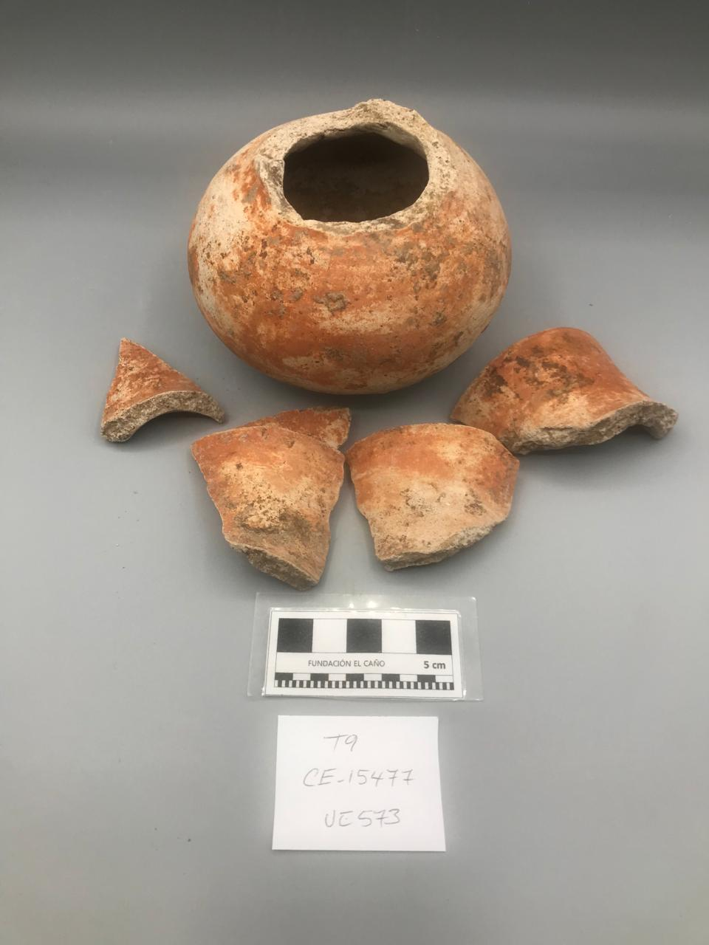
Limpieza.

Para la limpieza de los fragmentos de la vasija se usó agua destilada, y para la limpieza final, después de haber sido restaurada, se utilizó acetona, palillos de madera y algodón."

Consolidación.

Para la consolidación de los fragmentos de la vasija, se usó Paraloid B72 diluido en acetona al 5%."

Fotografía posterior al tratamiento:

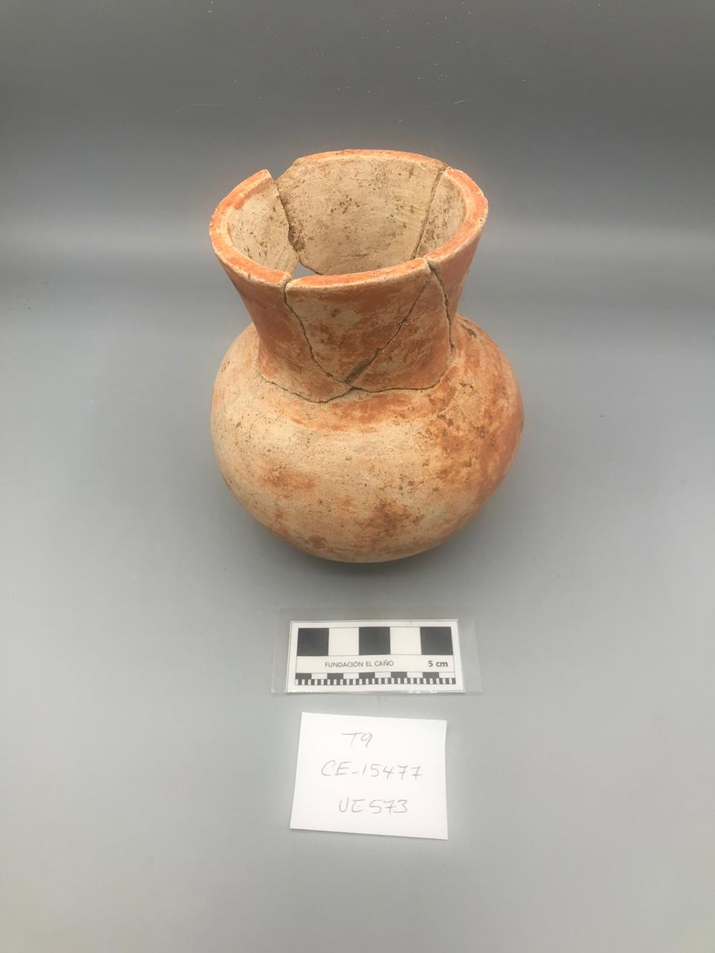

Restauración.

Para la restauración de los fragmentos de la vasija, se usó el pegamento Paraloid B72, diluido en acetona al 50%."

Embalaje:
Ubicación en bodega: La vasija se encuentra en el depósito de la Fundación El Caño, embalada y en caja plástica.
Observación:
Recomendaciones: La temperatura para conservar la pieza en buen estado debe ser de 20 a 30°c y la humedad de 50 a 70%

